**Latihan 1: Membuat Array dari Object, Mengisi, dan Menampilkan**

1. **Pembuatan Program**

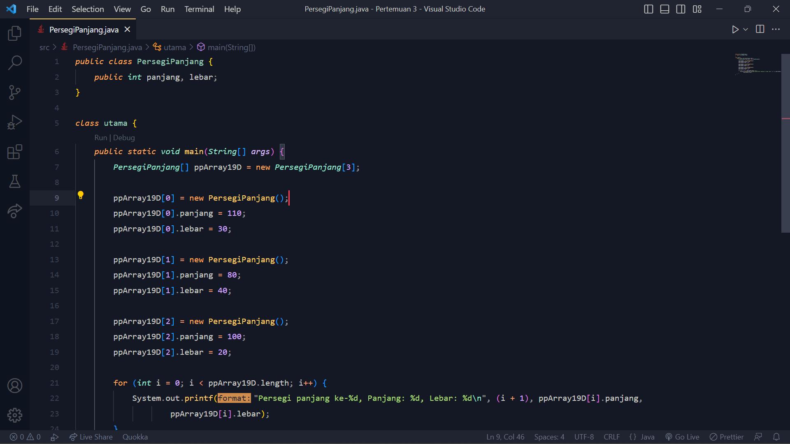

1. **Verifikasi Hasil Percobaan**

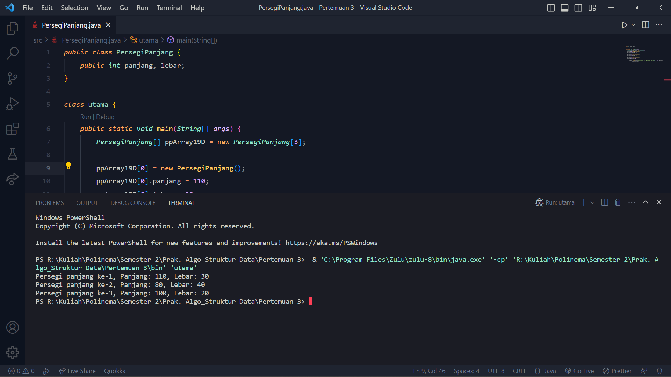

Program di atas tidak bisa dijalankan (eksekusi) karena tidak ada fungsi main yang memiliki kegunaan untuk mengeksekusi sebuah file Java. Jika pada suatu file Java tidak ada fungsi main, file tersebut tidak bisa dieksekusi di file itu sendiri.

1. **Jawaban Pertanyaan**
2. Secara aturan, sebuah kelas tidak mengapa jika tidak memiliki atribut atau metode satu pun. Namun, idealnya, sebuah kelas harus memiliki isian yang bisa mengidentifikasinya, karena sebuah kelas merupakan representasi dari objek di dunia nyata, baik itu berwujud atau tidak. Objek tersebut pasti memiliki sesuatu yang bisa diidentifikasi, baik itu pengenal berupa ciri-ciri atau perilaku berupa perbuatan.
3. Kelas PersegiPanjang pada program di atas tidak memiliki konstruktor. Demikian bisa dilakukan karena kita memang tidak mendeklarasikannya. Kode **ppArray[1] = new PersegiPanjang();** ditulis sebagai instansiasi objek indeks kedua. Hal itu dilakukan karena sebelumnya kita menginstansiasi objek ppArray kelas PersegiPanjang sebagai ArrayofObject. Oleh karenanya, kita harus menginstansiasi setiap indeks objek yang dibuat pula.
4. Kode tersebut merupakan instansiasi objek dari kelas PersegiPanjang dalam bentuk ArrayofObject.
5. Pada kode **ppArray[1] = new PersegiPanjang();** merupakan instansiasi indeks kedua ArrayofObject ppArray dari kelas PersegiPanjang.

Pada kode **ppArray[1].panjang = 80;** dan **ppArray[1].lebar = 40** merupakan inisialisasi variabel/atribut panjang dan lebar dengan nilai 80 dan 40 pada ArrayofObject ppArray indeks kedua dari kelas PersegiPanjang.

1. Kelas PersegiPanjang dan Kelas Utama dipisah bertujuan agar kode program lebih terorganisasi. Namun, sebenarnya, jika kedua kelas tersebut hanya ditulis dalam satu kelas yang sama juga, bukan masalah, alias tidak ada keeroran yang terjadi.

**Latihan 2: Menerima Input Isian Array Menggunakan Looping**

1. **Pembuatan Program**

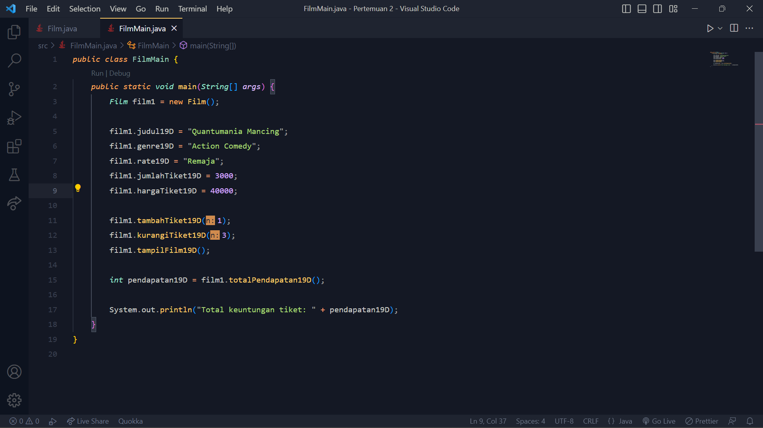

1. **Verifikasi Hasil Percobaan**

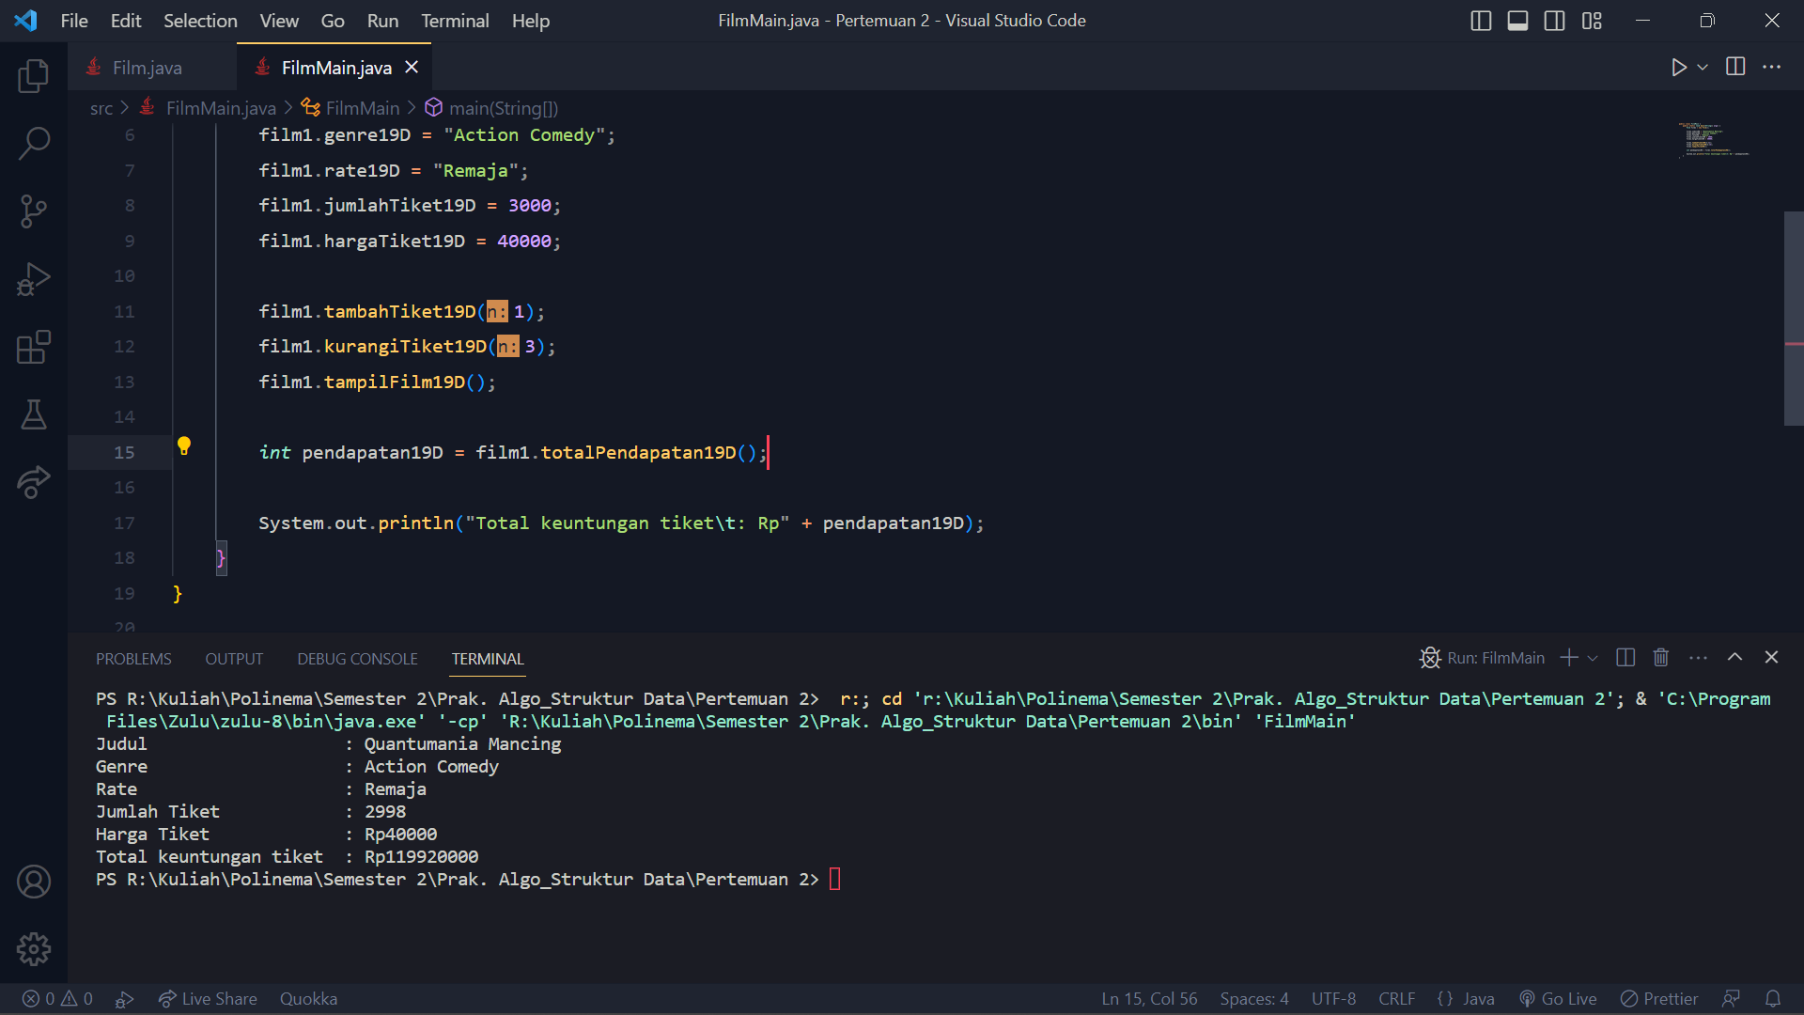

1. **Jawaban Pertanyaan**
2. Instansiasi objek dilakukan pada kode **Film film1 = new Film();**. Nama objek yang dibuat adalah **film1**.
3. Caranya adalah dengan menuliskan nama objek dilanjut dengan titik, lalu diikuti dengan nama atribut atau metode yang ingin diakses. Contoh pada program di atas adalah **film1.judul19D** untuk mengakses variabel pada kelas Film, **film1.tambahTiket19D(1)** untuk mengakses metode pada kelas Film.

**Latihan 3: Membuat Konstruktor**

1. **Membuat Program**

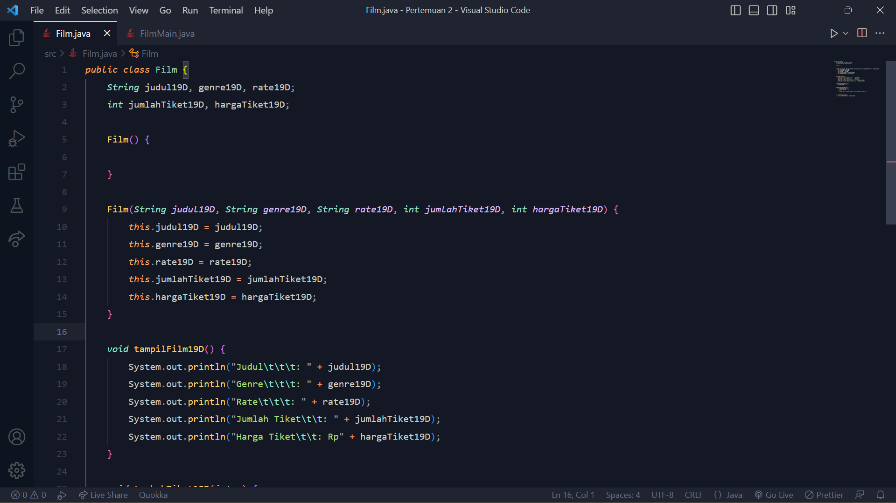

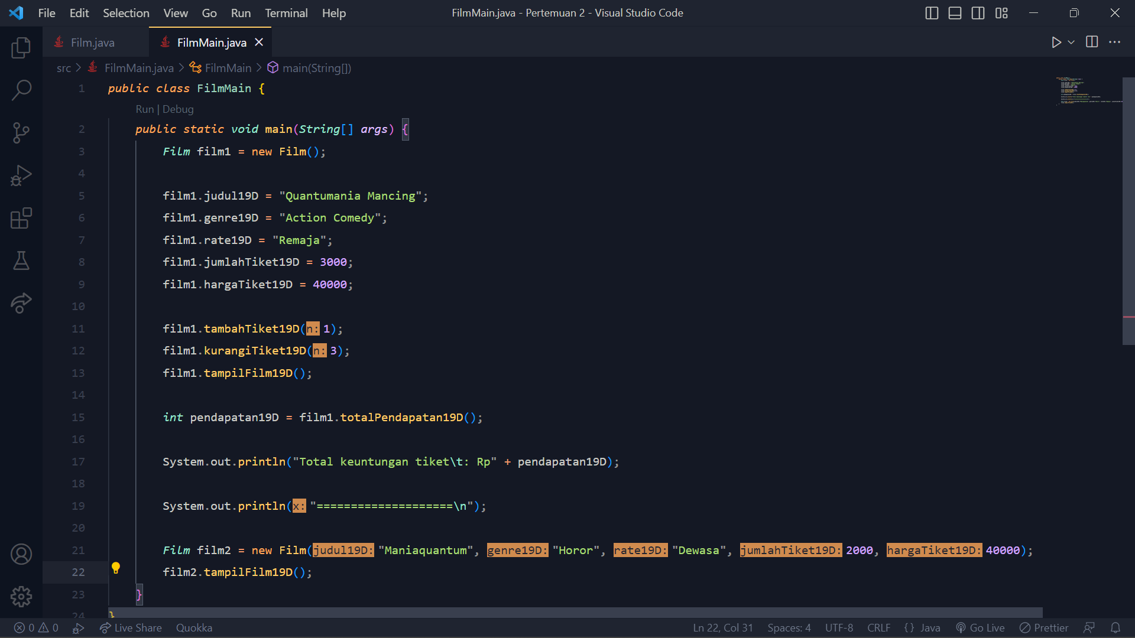

1. **Verifikasi Hasil Percobaan**

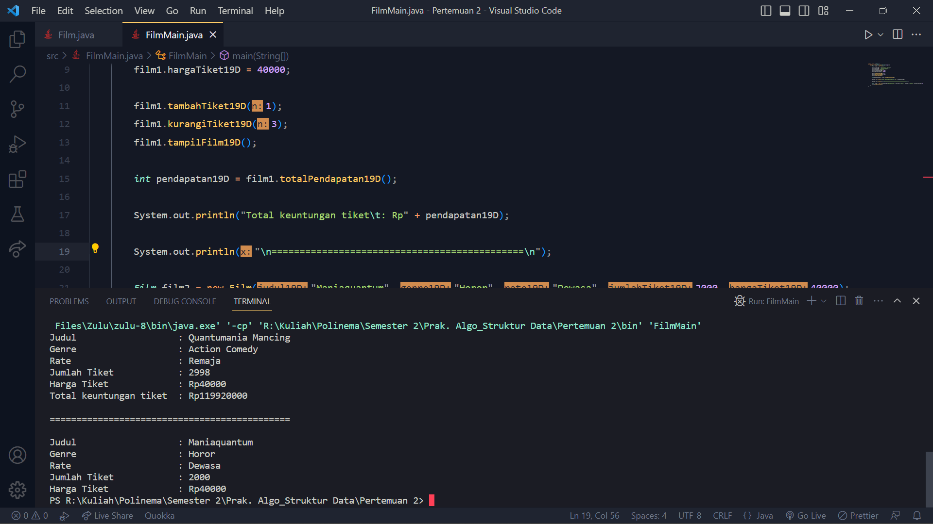

1. **Jawaban Pertanyaan**
2. Deklarasi konstruktor berparameter dilakukan pada baris ke-9. Hal itu didapatkan dengan mencari nama metode yang sesuai dengan nama kelasnya, lalu mengecek keberadaan parameternya, apakah ada atau tidak.
3. Kode program di atas merupakan instansiasi objek bernama **film2** dari sebuah kelas bernama **Film**, dengan menambahkan lima argumen. Kelima argumen tersebut harus dimasukkan karena menyatakan instansiasi dari konstruktor berparameter.
4. Membuat objek film3

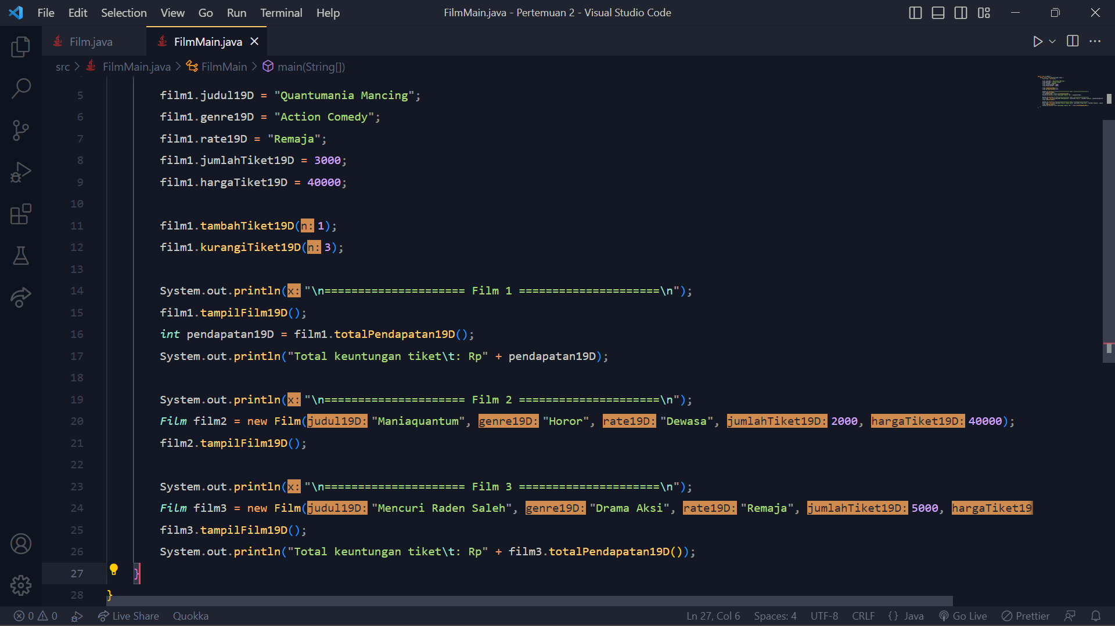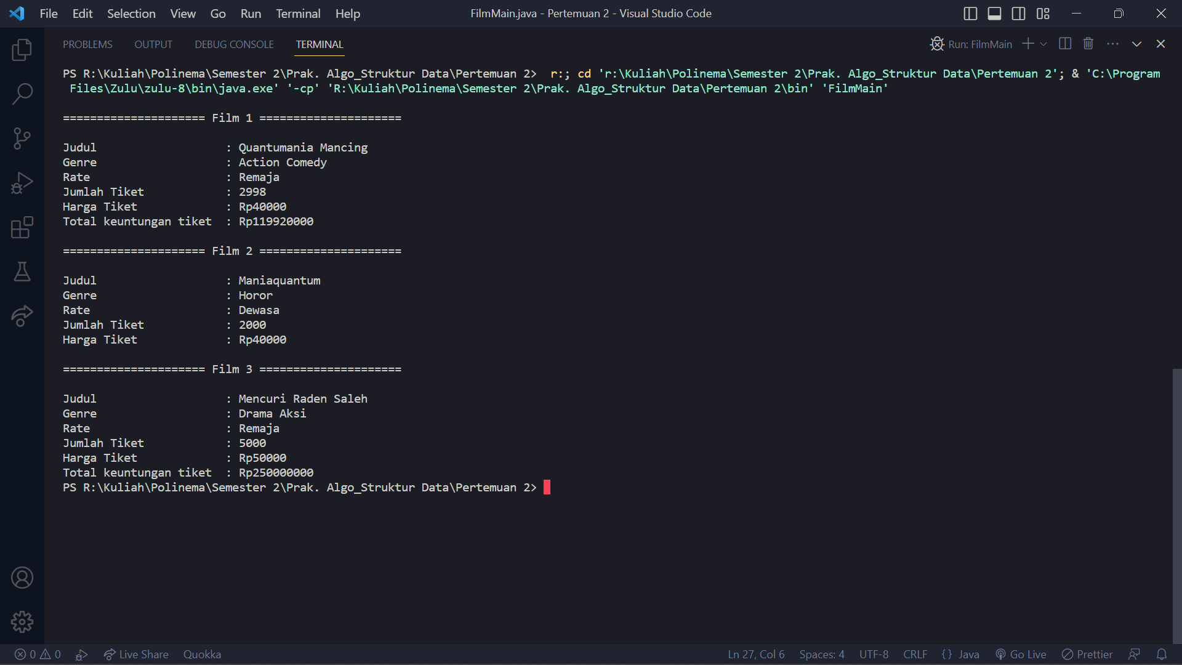

**Tugas 1: Membuat Program Berdasarkan Diagram Kelas Buku**

1. **Membuat Program**

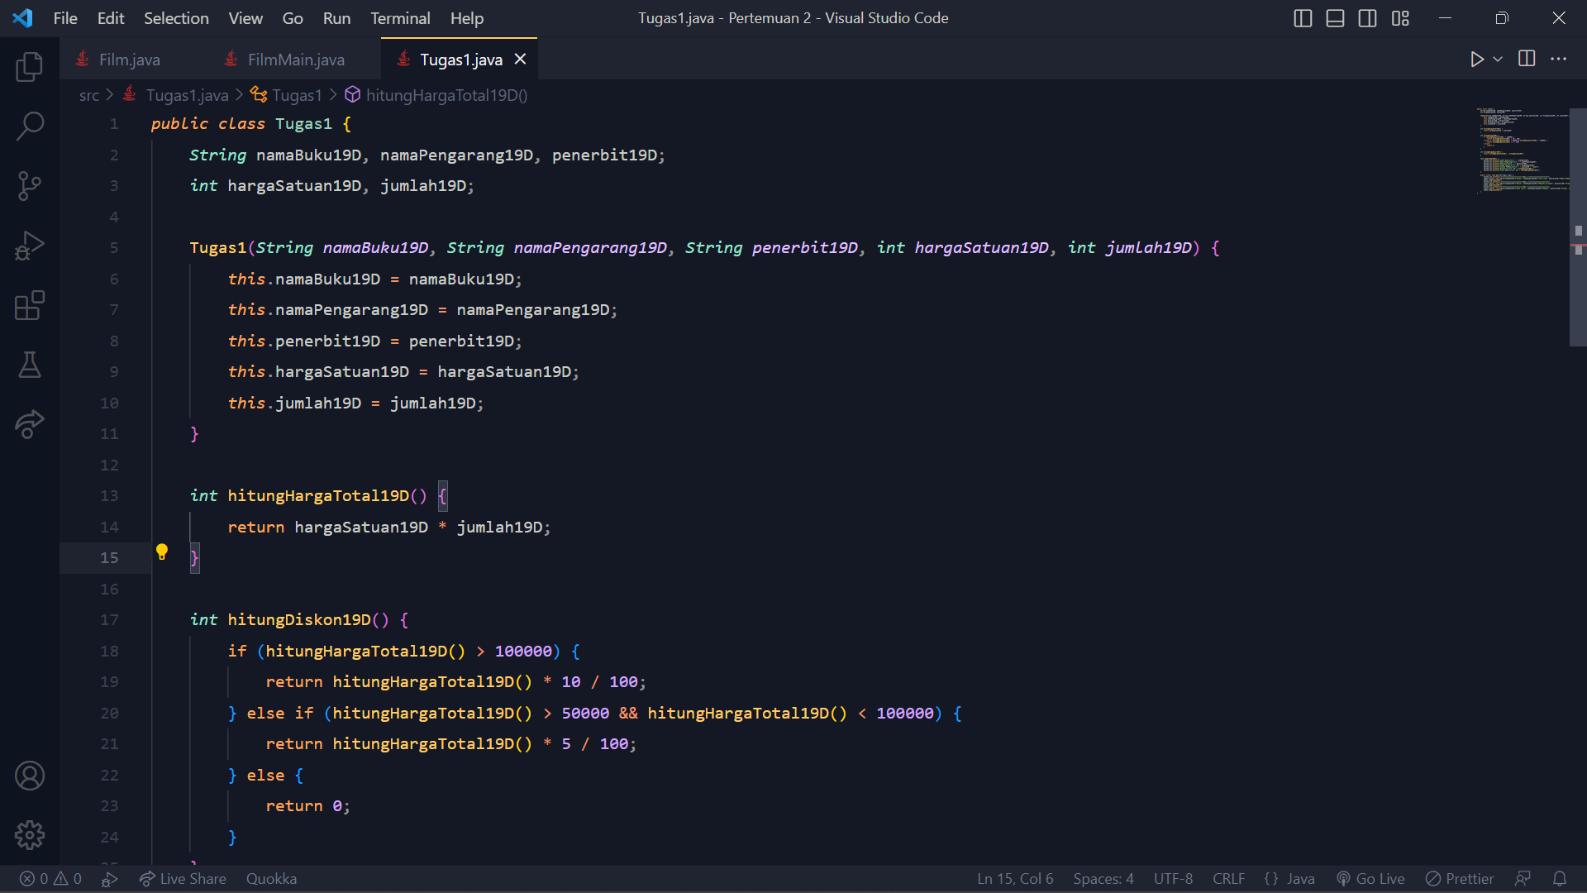

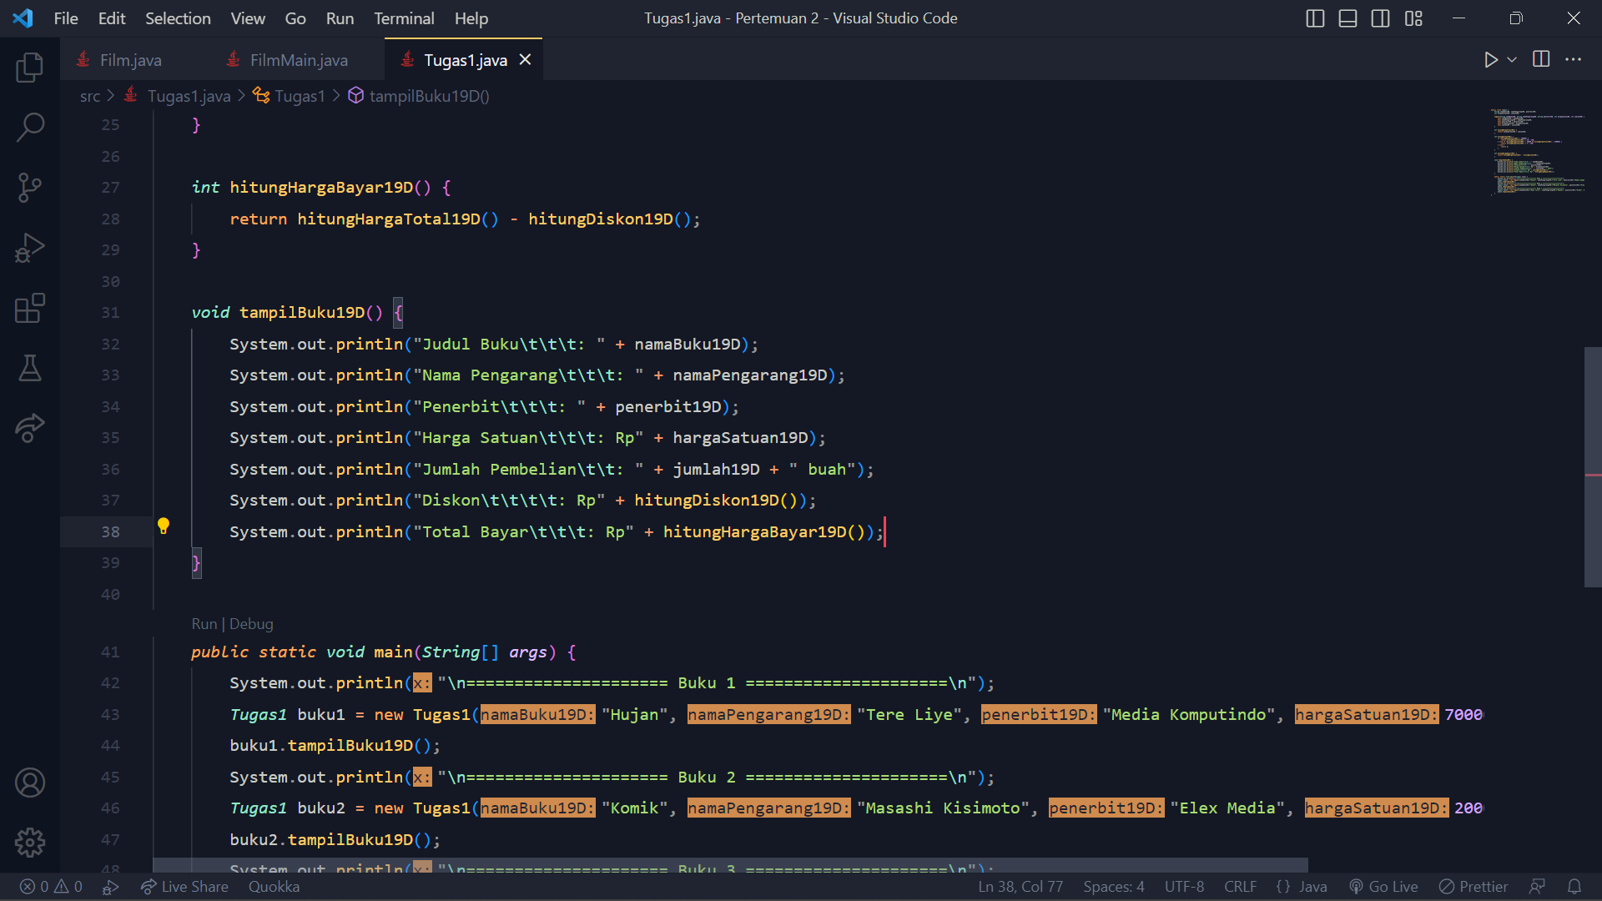

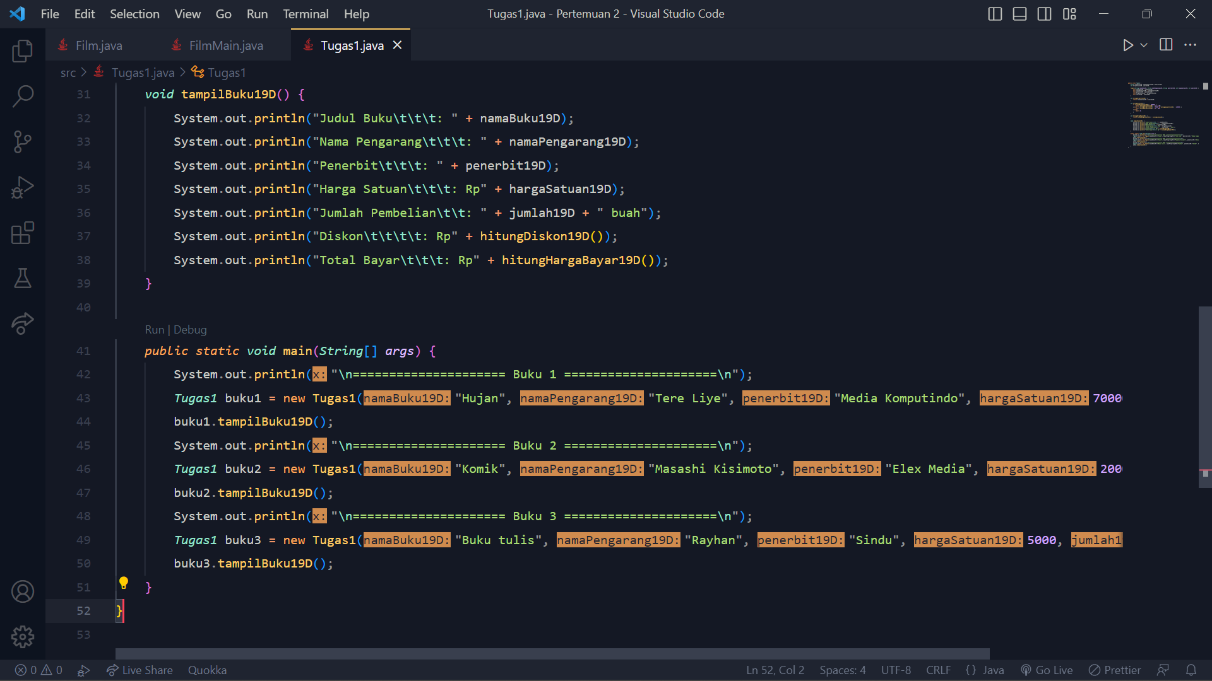

1. **Verifikasi Hasil Percobaan**

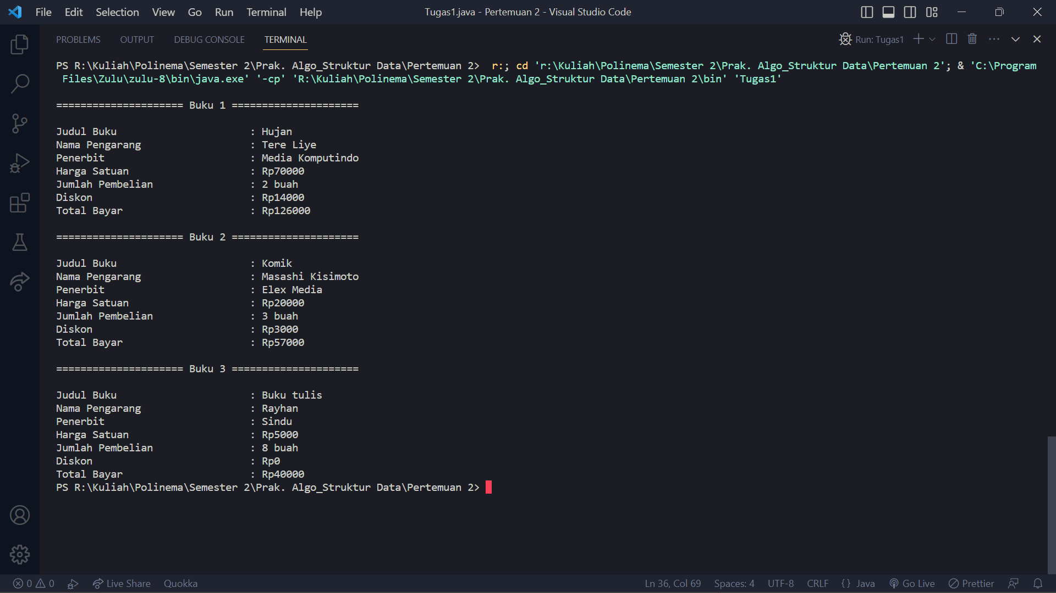

**Tugas 2: Membuat Program Berdasarkan Diagram Kelas Snake**

1. **Membuat Program**

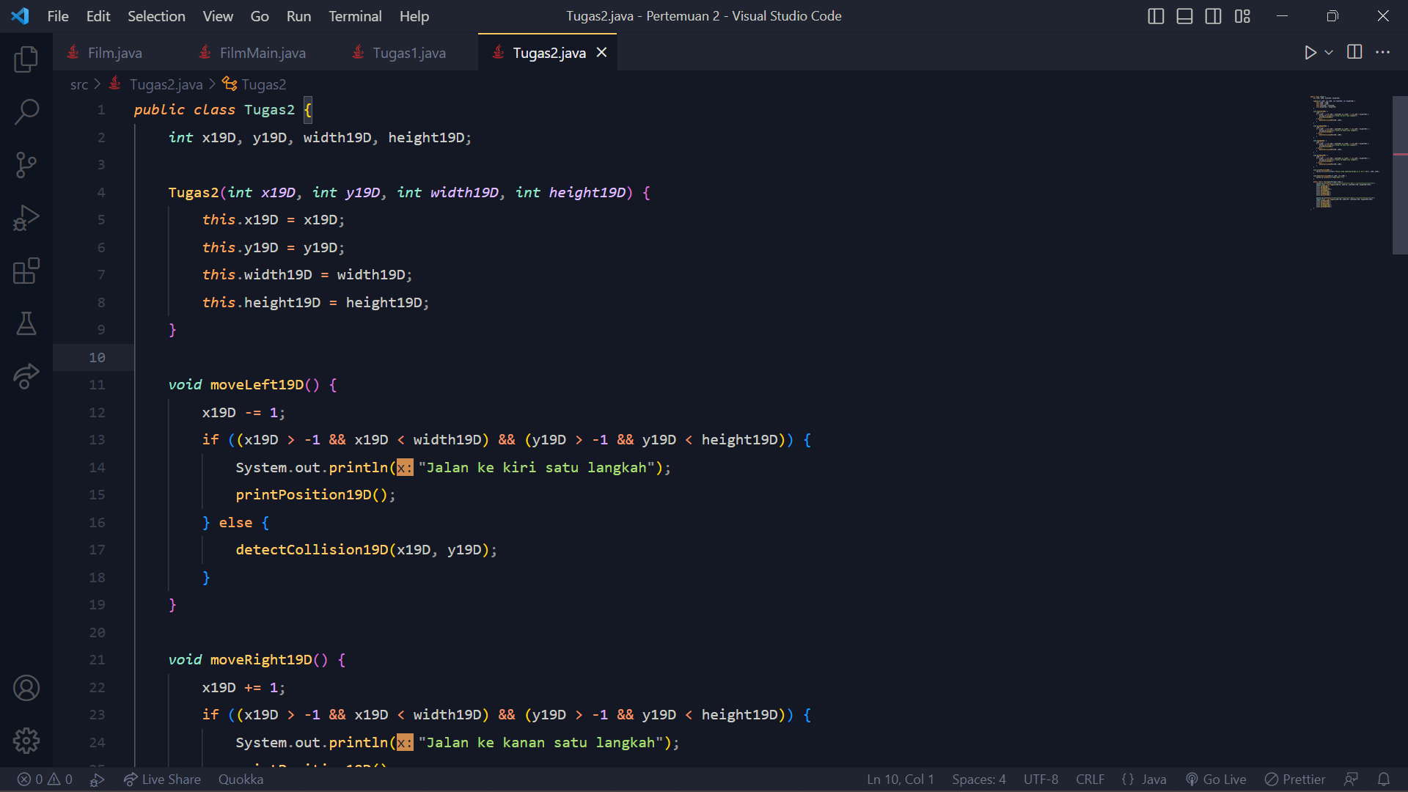

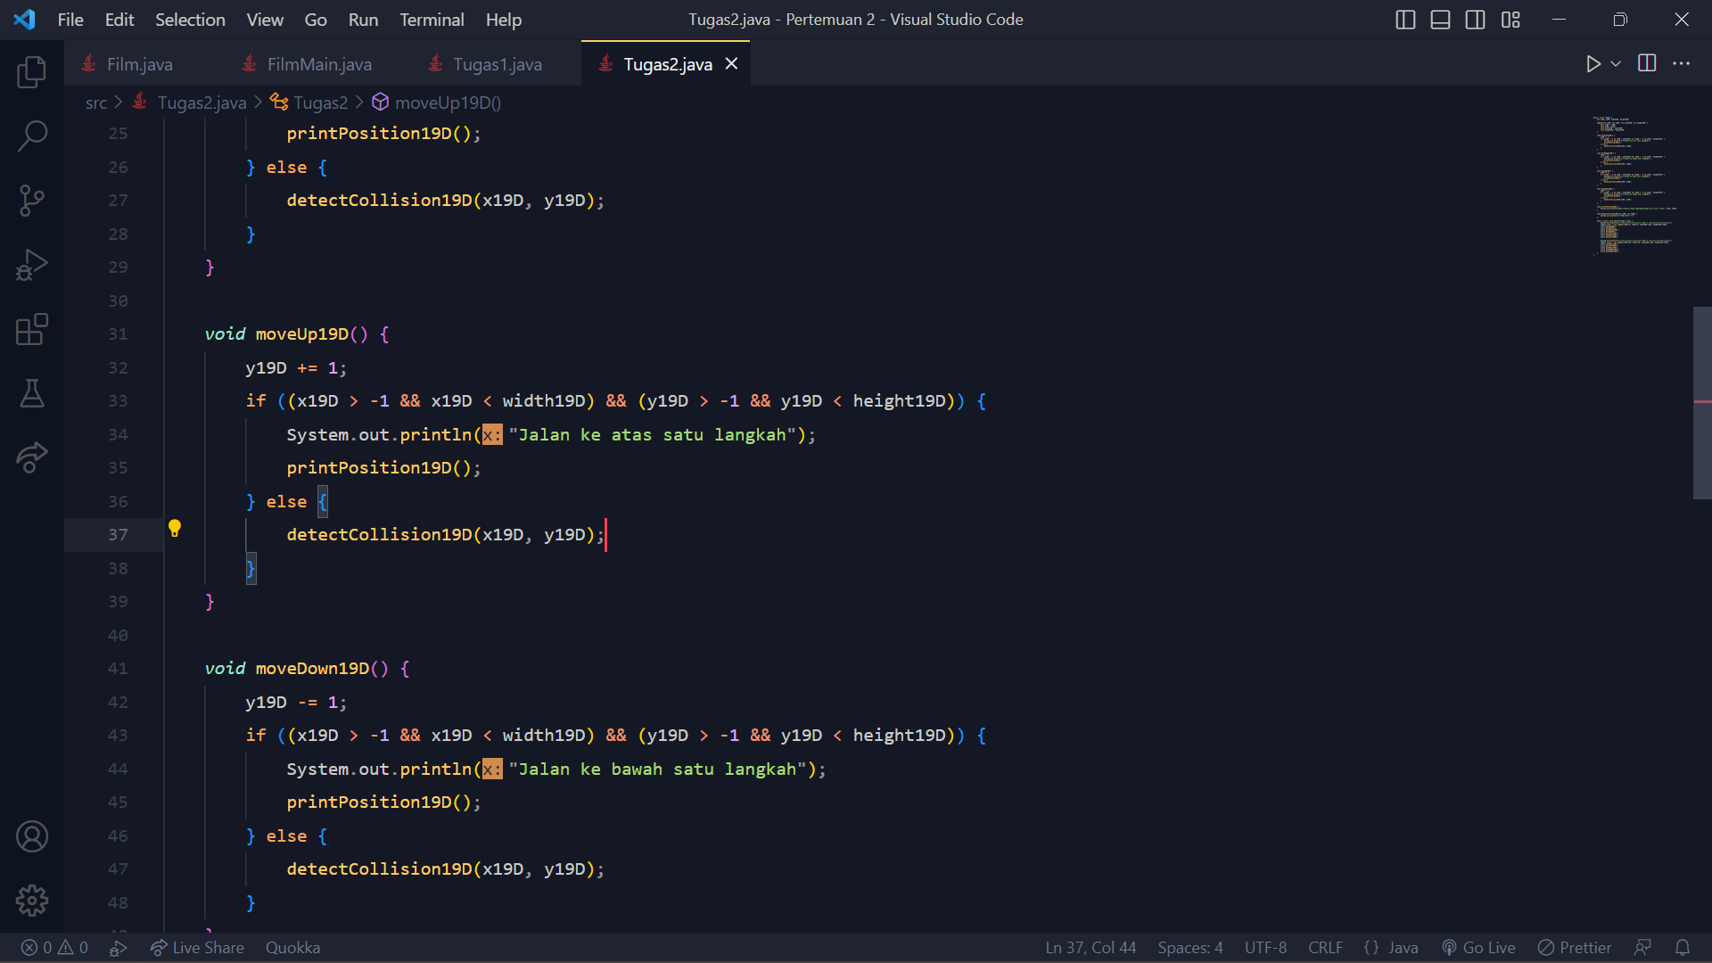

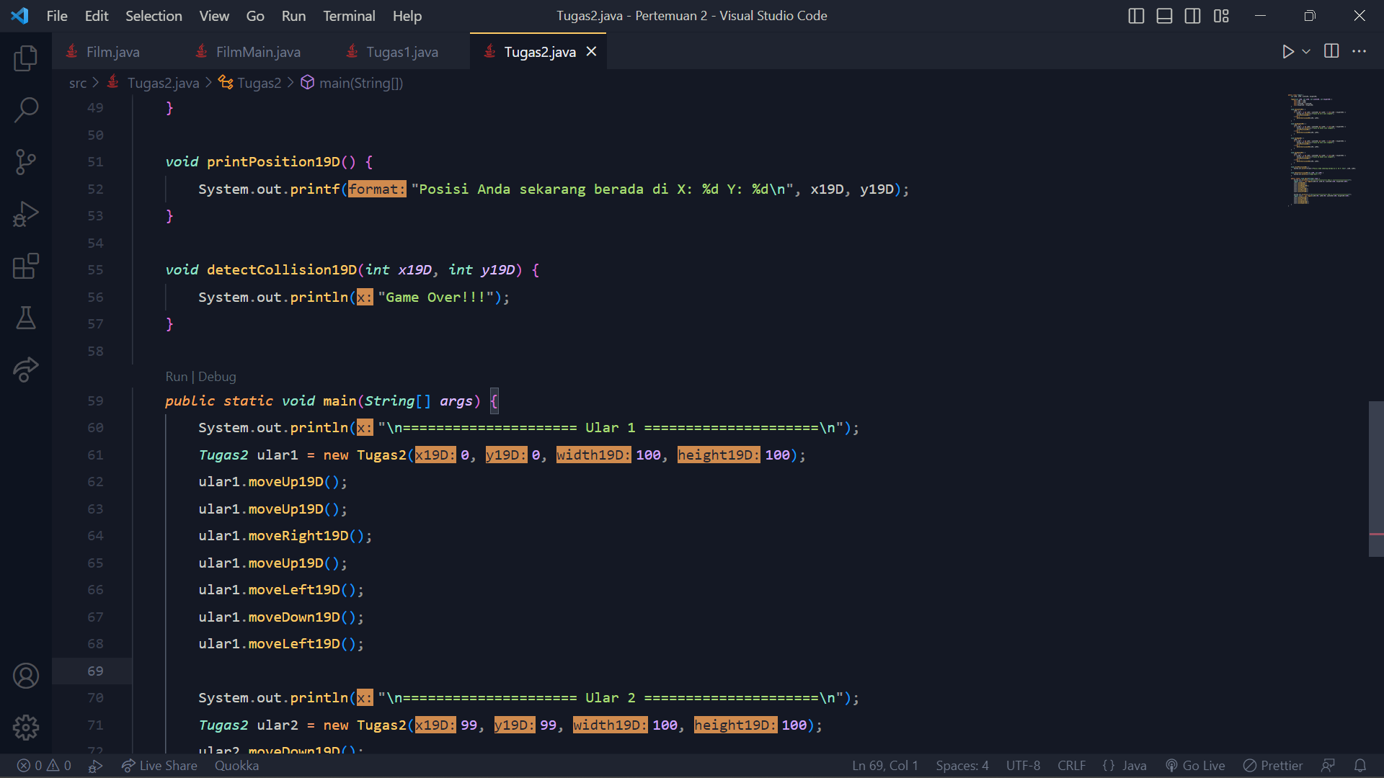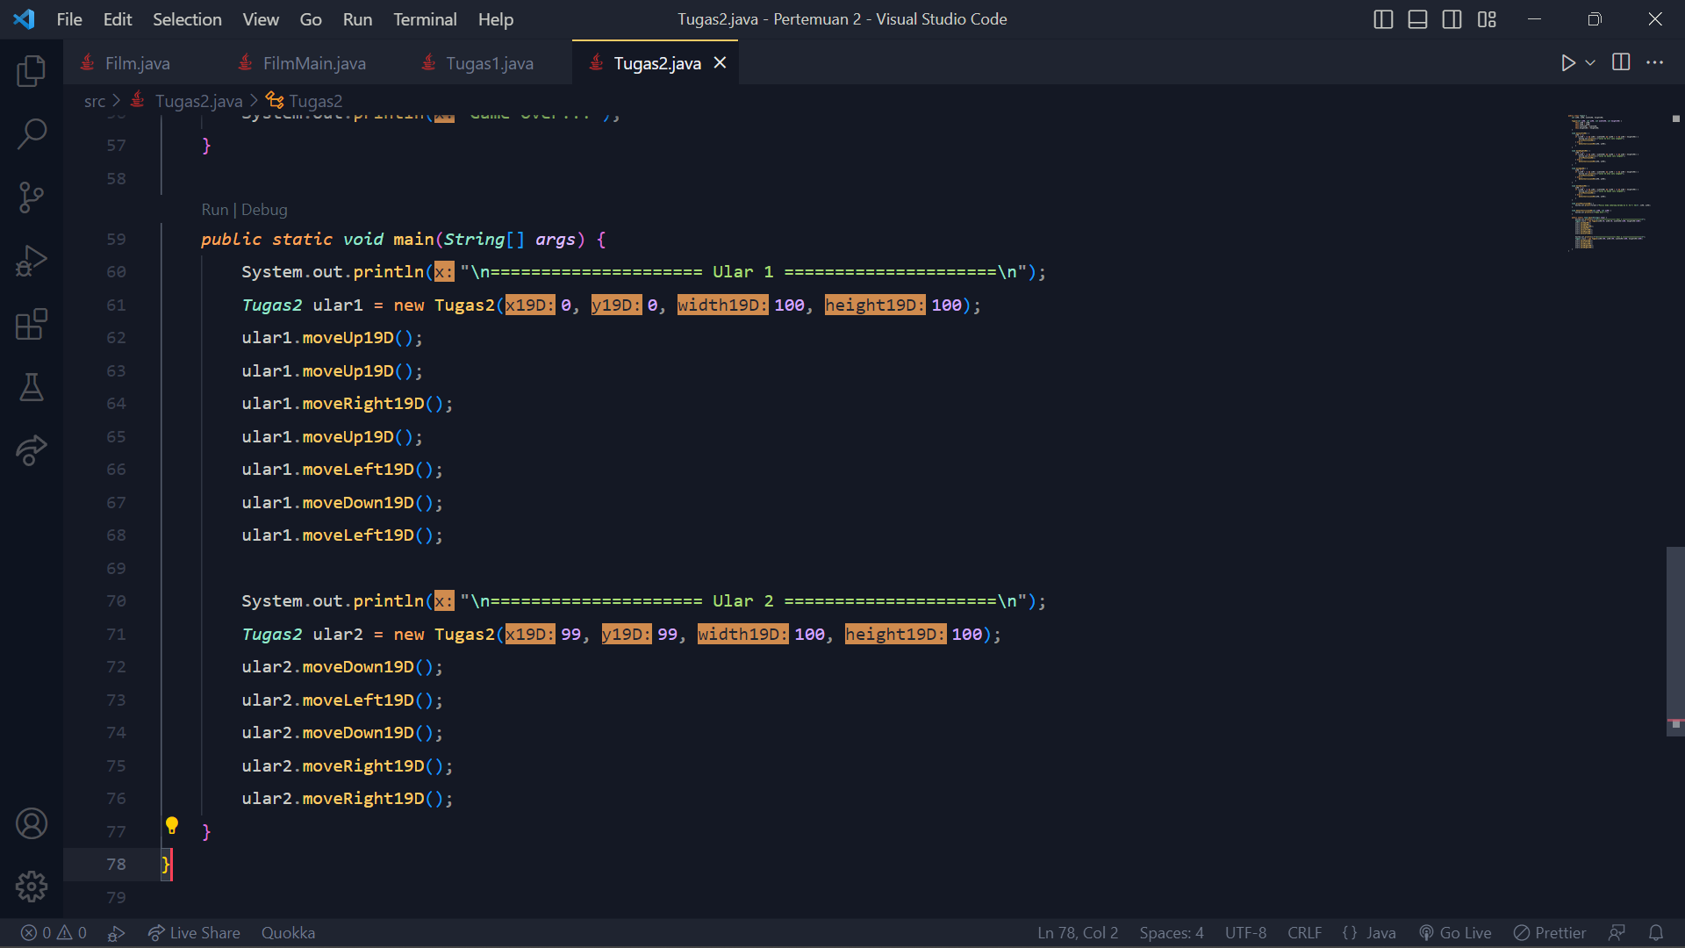

1. **Verifikasi Hasil Percobaan**

